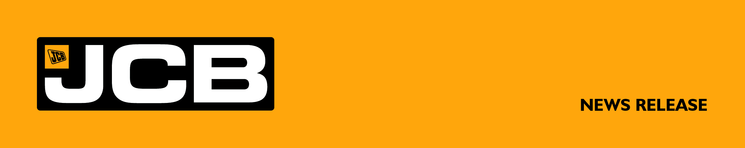
NC-5343 Mai 2026

LE GROUPE ELECTROGENE HYDROGÈNE JCB G60RS H :
UNE PRODUCTION D'ÉLECTRICITÉ PROPRE ET RENOUVELABLE

JCB est un leader mondial dans l'utilisation de l'hydrogène comme source de carburant, avec des investissements de plus de 100 millions de livres sterling dans sa technologie de moteurs à hydrogène ces dernières années. L'entreprise a développé une gamme de chariots télescopiques et de chargeuses-pelleteuses à hydrogène et lance aujourd'hui sur le marché de la production d'électricité son premier groupe électrogène fonctionnant à l'hydrogène : le G60RS H.

Caractéristiques principales :
- Moteur à hydrogène JCB certifié EU Stage V
- Puissance de sortie de 58 kVA à une fréquence de 50 Hz ou 60 Hz
- Fonctionne idéalement couplé au JCB Powerpack pour bénéficier d’une économie de carburant grâce au système hybride.
- Alimenté par un carburant Zéro carbone

Fournisseur de premier ordre
Avec une gamme étendue de groupes électrogènes diesel d'une puissance de 18 à 780 kVA, JCB est un partenaire de référence dans le domaine de la production d'électricité à travers le monde. Conçue pour une utilisation à court ou à long terme, la gamme de groupes électrogène Rental Series (RS) a été spécialement développée pour les clients loueurs, qui fournissent de l'électricité hors réseau sur les projets de construction et le secteur de l'événementiel.
Ces entreprises, dans le cadre de leurs exigences de réduction de leur empreinte carbone, demandent à leurs fournisseurs de proposer des solutions propres et renouvelables afin de répondre à leurs besoins en énergie.

La réponse de JCB à cette demande est le groupe électrogène G60RS H.
Membre de la gamme RS, il partage toute la facilité d’utilisation et la robustesse de ses homologues diesel. Cependant, sa puissance est fournie par les moteurs à hydrogène JCB.

L'hydrogène est une source d'énergie renouvelable et Zéro carbone. Le moteur JCB à hydrogène du G60RS H est conforme à la législation sur les émissions de Stage V, sans nécessiter de filtres de post-traitement ou d'additifs coûteux. En tant que produit évolutif, le groupe électrogène utilise les mêmes systèmes de commande et la même disposition des prises que les modèles diesel bien connus. Le châssis présente les mêmes points de levage et les mêmes passages de fourches, dans des dimensions globales identiques.
Le G60RS H bénéficie du même niveau d'assistance, de maintenance et d'approvisionnement en pièces que tous les produits JCB, grâce à un réseau de concessionnaires bien établi et parfaitement familiarisé avec cette nouvelle technologie de carburant.

Paré pour l'avenir
Le G60RS H peut être intégré à un micro-réseau couvrant l'ensemble d'un site. Le groupe électrogène fonctionne aussi en tandem avec le JCB Powerpack triphasé, qui peut servir à la fois de contrôleur de site et de dispositif de stockage, afin d'alimenter les équipements et machines électriques. Le groupe électrogène à hydrogène fait office de chargeur de batterie, fonctionnant par courtes périodes pour recharger le JCB Powerpack, qui fournit ensuite l'énergie nécessaire sur le chantier. Cela permet un fonctionnement silencieux ou quasi silencieux pendant de longues périodes, tout en offrant de nouveaux niveaux d'efficacité énergétique et opérationnelle.

Les premiers groupes électrogènes G60RS H ont été livrés au loueur Dawsongroup | energy solutions. La flotte de cette entreprise comprend déjà une large gamme de groupes électrogènes JCB à moteur diesel. L'ajout de modèles à hydrogène tel que le G60RS H permettra à Dawsongroup | energy solutions d'offrir à ses clients une technologie de production d'électricité d’avenir, adaptée à leurs besoins à court et à long terme.

A propos de JCB
Troisième constructeur mondial en volume d’engins de BTP, le groupe JCB commercialise des machines destinées au BTP, à l’Agriculture, à l’Industrie et au recyclage. JCB est le numéro 1 mondial en chariots Télescopiques et en Chargeuses-Pelleteuses. Le groupe dispose de 22 usines réparties à travers le monde : 11 en Grande Bretagne, 5 en Inde, les autres étant situées aux USA et au Brésil. Employant à ce jour plus de
19 000 personnes dans le monde, le groupe a commercialisé, en 2023, plus de 123 000 machines dans le monde.
www.jcb.fr

SERVICE DE PRESSE : LE FIL CONDUCTEUR RP, Nadia VEDELAGO
Tél : 07 59 68 29 86 E-mail : contact@lefilconducteur-rp.com

